Федеральное государственное образовательное бюджетное

учреждение высшего образования

**«Финансовый университет при Правительстве Российской Федерации»**

**(Финансовый университет)**

Колледж информатики и программирования

**ОТЧЁТ**

**По лабораторной работе №14**

Студент: Бек-Назарова Анастасия Николаевна

Дисциплина: Инфокоммуникационные системы и сети

Группы: 3ПКС-420

Преподаватель

Сибирев И.В.

Оценка за работу :_______

**Москва – 2023 г.**

**Цель работы:** изучить возможности ветвления и работы с git.

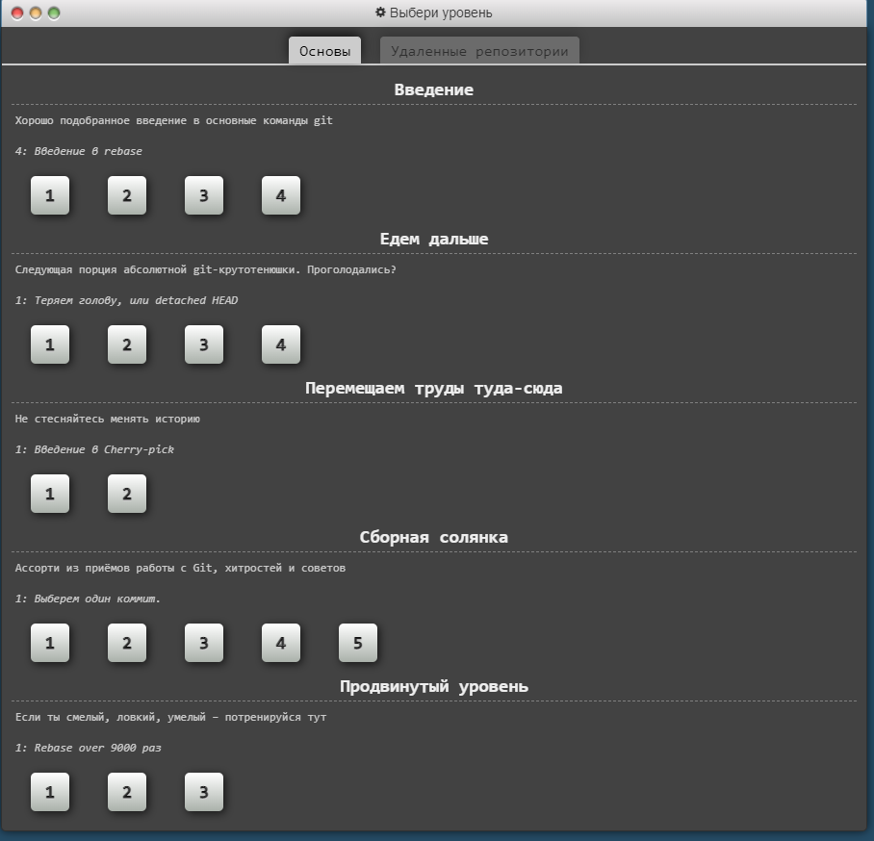

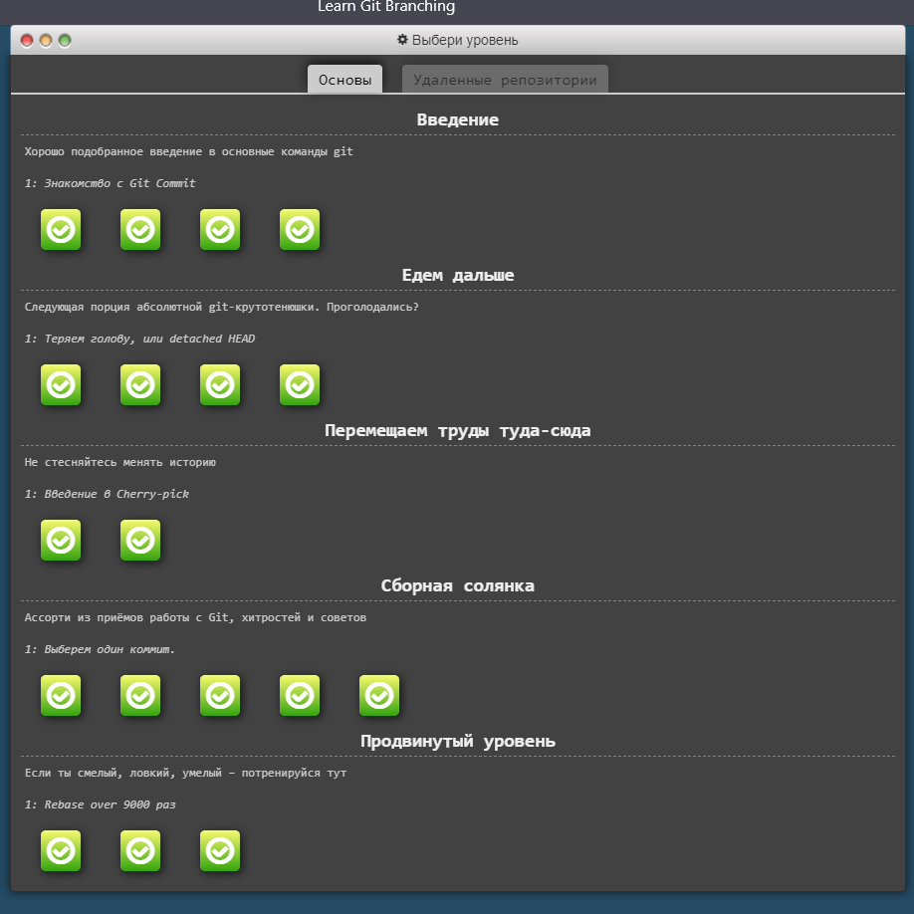

**Вывод:** изучили возможности ветвления и работы с git.